报表分析平台 操作手册
一、功能操作简介 1
1.1如何打开报表分析平台页面 1
1.2报表分析平台 配置页面简介 1
1.3如何查看报表 2
1.4如何删除报表 2
二、如何配置报表 2
3.1普通报表 3
3.2下钻报表 4
3.3多行表头设计 4
三、如何配置查询条件 6
四、数据权限说明 7

一、功能操作简介

1.1如何打开报表分析平台页面
首先登录系统http://130.86.10.70:10002/portal
输入用户名，密码后，展现的界面为。依次点击统计分析→报表分析→报表管理->新增。
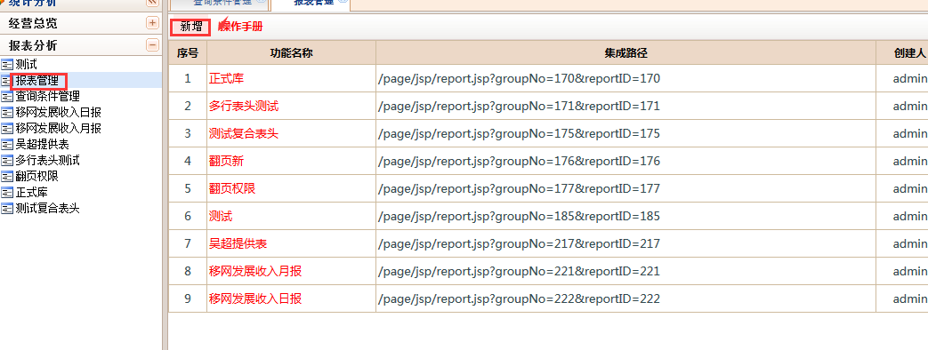

1.2报表分析平台 配置页面简介
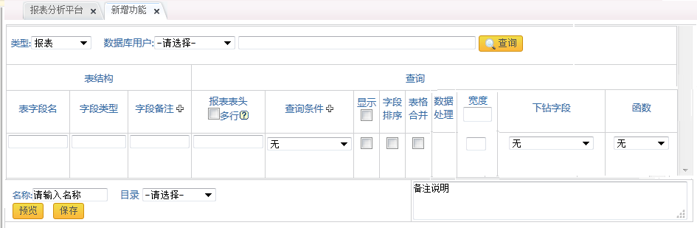
自定义报表页面分3块：数据表/视图选择，报表表头和下钻参数，报表名称和目录设置。
1．数据表/视图选择：选择数据库用户，表名/视图名称，点击查询，自动获取表结构信息。
2．报表表头和下钻参数：输入报表表头，页面显示表头标题，若报表是下钻报表，则需要设置指定下钻字段。
3．报表名称和目录设置：输入报表名称，选择报表存放的目录，报表口径说明.

1.3如何查看报表
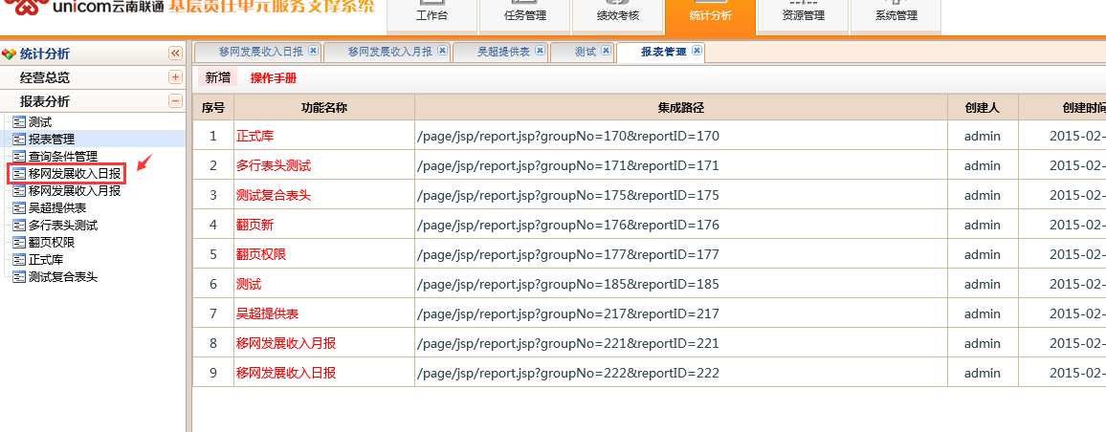
说明：在自定义报表配置需要选择报表存放的目录，保存后，可以在相应目录下查看到该报表。地市用户需要管理员审核通过后才能看到。

1.4如何删除报表
如果是不需要使用的报表，或者是测试使用的报表，测试使用后请及时删除，删除后发布的应用会自动下线。只有admin管理员和创建该报表的用户，才有删除该报表的权限。
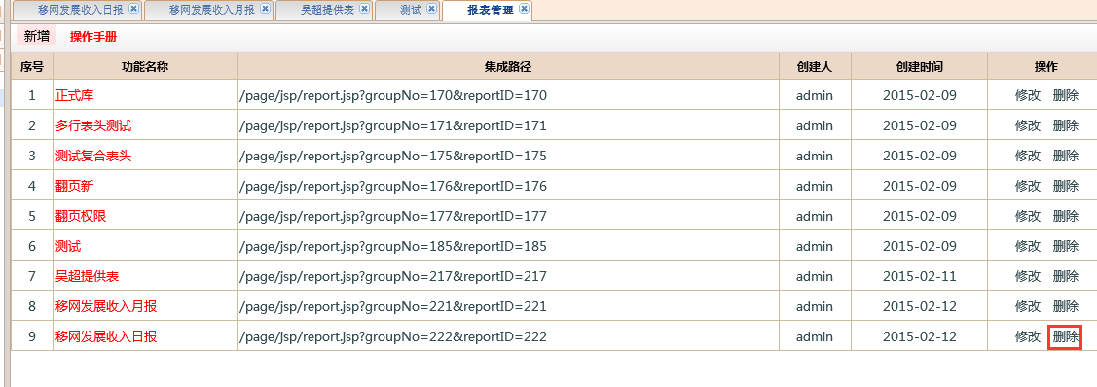
点击右侧的“删除”，即可删除对应的报表。

二、如何配置报表
目前分2种报表：普通报表，下钻报表2类，他们的区别如下。
普通报表 | 下钻报表
有查询条件，分简单表头和复杂表头 | 下钻报表分地市/地市/营服中心/渠道 3级下钻

3.1普通报表
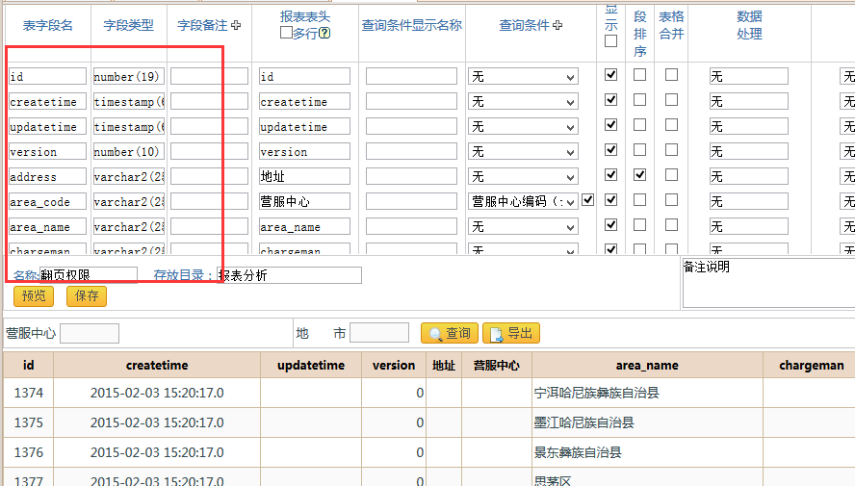
操作步骤：
(1)选择数据库的某个表/视图(用于复杂SQL)，点击查询按钮
(2)输入报表表头和选择查询条件，其他配置参数自动获取并智能选择。
(3)输入报表名称和选择报表存放目录
(4)预览报表效果，不满意可随时修改配置参数并立即预览，直到满意后点击“保存”即可。
配置参数说明：
配置参数 |  | 作用说明
表结构 | 表字段名 | 根据表/视图名称从数据库自动获取表结构信息，用于其他参数自动填写和参数智能选择。
表结构 | 字段类型 | 根据表/视图名称从数据库自动获取表结构信息，用于其他参数自动填写和参数智能选择。
表结构 | 字段备注 | 根据表/视图名称从数据库自动获取表结构信息，用于其他参数自动填写和参数智能选择。
查询 | 报表表头 | 分单行和多行表头，单行表头根据字段备注信息自动填写。多行表头根据规则拼接字符串，列之间用逗号，换行用|竖线连接即可
查询 | 查询条件 | 查询条件分日期/数据权限/智能匹配三类。(1)日期为报表的账期年/月/日；(2)数据权限根据字段选择对应的地市/区县/营服中心/网格/网点编码[权限]，由管理员统一配置。(3)其他字段中文或字母等查询均使用“智能匹配”即可
查询 | 显示 | 该字段是否在页面显示，系统默认勾选全部
查询 | 字段排序 | 该字段是否排序，系统默认勾选前2个字段
查询 | 表格合并 | 页面显示列是否纵向合并单元格
查询 | 数据处理 | 可以对数字进行格式化处理，比如页面对齐方式，小数位数,数字千位分隔,增加百分符号%，百分数红升绿降等
查询 | 宽度 | 可以设置总表格宽度和列宽，下钻宽度默认300px像素.
查询 | 下钻字段 | 指定页面点击下钻后显示下一级的名称，一般是指定“区县/营服中心/网格/网点名称”字段。
查询 | 函数 | 下钻需要选择sum函数。

3.2下钻报表
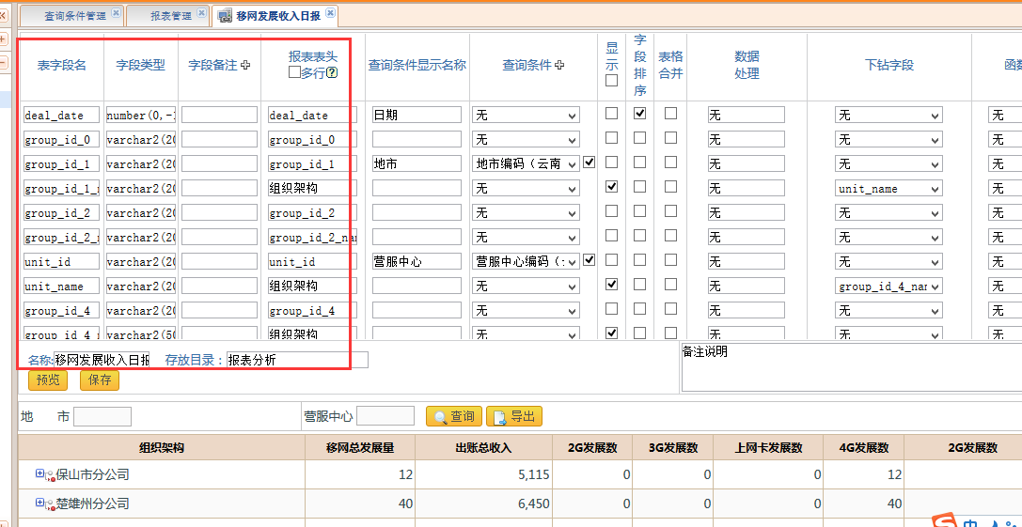
操作步骤：
(1)选择数据库的某个表/视图(用于复杂SQL)，点击查询按钮
(2)输入报表表头和选择查询条件，其他配置参数自动获取并智能选择。
(3)选择下钻字段和sum函数，下钻字段一般是“区县/营服中心/网格/网点名称”字段。
(4)输入报表名称和选择报表存放目录
(5)预览报表效果，不满意可随时修改配置参数并立即预览，直到满意后点击“保存”即可。

3.3多行表头设计
报表表头分单行和多行表头，多行表头设置如下图:
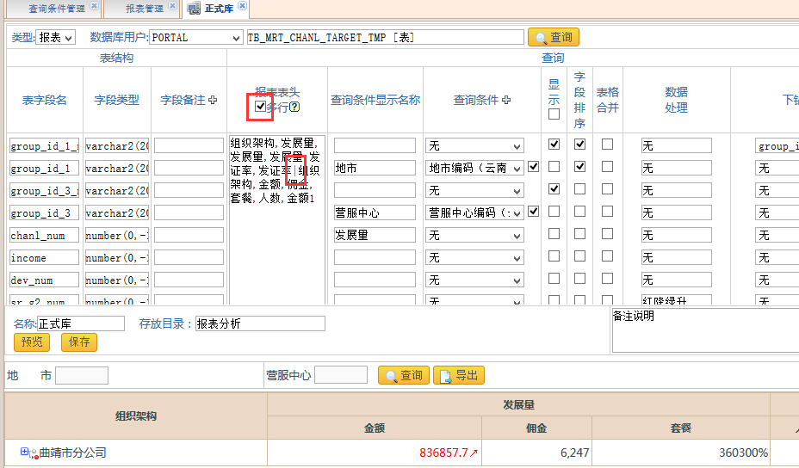
操作步骤：
(1)报表表头勾选“多行”，
(2)输入报表表头，列与列之间用“逗号”分隔，换行用“|”竖线分隔。合并表格使用重复的标题即可，规则如下图:
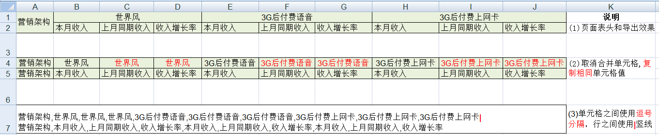
参考相关文档

三、如何配置查询条件
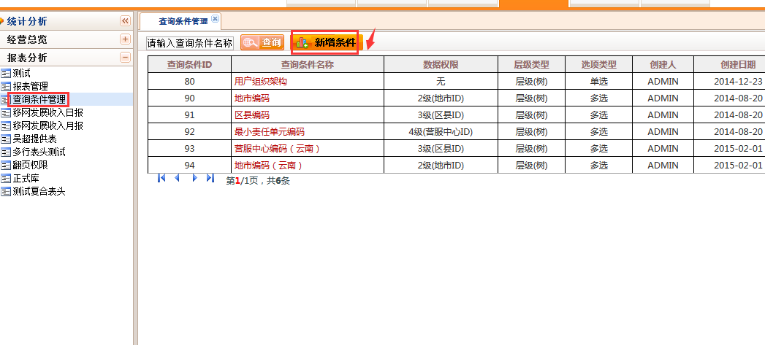
依次点击查询条件管理→新增条件按钮。一般由管理员统一配置数据权限，普通用户直接使用即可

点击“地市编码”右侧的“修改”链接，根据业务修改SQL和配置：
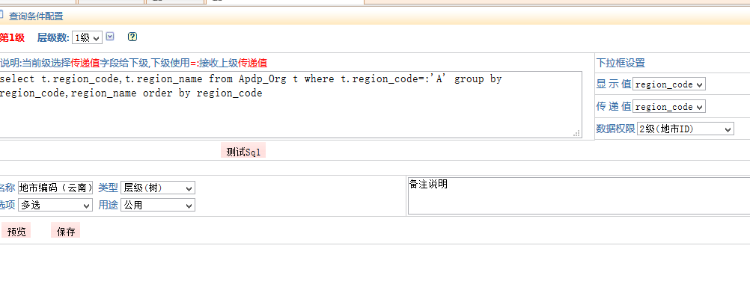

操作步骤：
(1)输入sql，测试sql通过
(2)设置查询条件显示值,where值和数据权限层级
(3)输入查询条件名称和设置相关参数
(4)预览查询条件，若数据正确，保存配置即可；若数据异常，请检查sql是否正确。
说明:当前级选择传递参数字段给下级,下级使用=:接收上级传递的参数。

四、数据权限说明
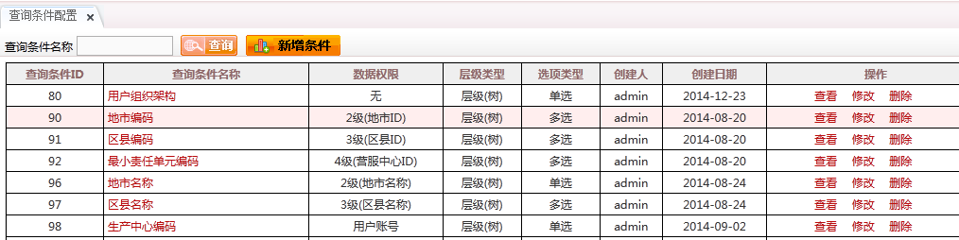
数据权限分2大类
用户归属地 |  | 用户登录账号loginNo/Account
报表初始化 | 报表下拉框 | 绑定账号
来源：用户登陆信息归属地或者单独使用查询条件配置用户的组织架构SQL | 查询条件配置分别配置用户归属地每个层级的编码和名称 | 比如作业价值平台用户只能查看14个生产中心的全部或部分生产中心。  渠道经理只能查看他负责的几个渠道数据。

查询条件名称 | 数据权限类型 | 作用
用户组织架构 | 用户归属地 | 用于通用平台数据权限过滤初始化，需要依次查询用户登录账户,用户等级和用户归属地(省编码,省名称,地市编码,地市名称,区县编码,区县名称,营服中心编码,营服中心名称等)。根据业务调整sql。
地市编码  区县编码  营服中心编码  网格编码  网点编码 | 用户归属地 | 根据业务调整sql，看用户归属地有多少层级，就配置多少个层级。  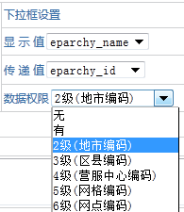  数据权限类别选择某层级“XX编码”即可
生产中心编码 | 用户登录账号 | 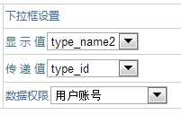  数据权限类别选择“用户账号”即可

查询条件配置好后，可以在报表分析平台配置界面，查询条件选择xx[权限]
